**Жительница Щигров открыла парикмахерскую благодаря соцконтракту**

Анаит Абгарян смогла запустить собственное дело благодаря государственной поддержке. Предприниматель заключила социальный контракт на открытие парикмахерской для взрослых и детей. Это первый такой проект в Щиграх, реализованный по соцконтракту.

В салоне для маленьких клиентов оборудовали комфортные кресла в виде мотоцикла и автомобиля, создали детскую игровую зону.

«Такая поддержка была необходима. Пусть сумма не очень большая, но внимание государства даёт уверенность в себе и надежду на успех», - сказала Анаит Абгарян.

В числе тех, кто оформил контракт на осуществление предпринимательской деятельности, и жительница поселка Поныри Ирина Жеребцова.

«В нашей семье двое детей-школьников. Так сложилось, что в последнее время работал только муж, я была домохозяйкой. Из новостей узнала о соцконтрактах. Обратилась в отдел социального обеспечения администрации района, там сказали, что наша семья подходит для участия в программе. Я люблю шить и неплохо это делаю. Составила бизнес-план. В отделе соцобеспечения помогли собрать необходимый пакет документов, чтобы я могла зарегистрироваться как самозанятая. Теперь мое увлечение будет семье приносить доход», - рассказала Ирина Жеребцова.

Всего в области, по последним данным, заключено 759 контрактов; они связаны с поиском работы, развитием личного подсобного хозяйства, а также направлены на оказание помощи для преодоления трудной жизненной ситуации. Безвозмездную господдержку по соцконтракту получают и многодетные родители: средства помогают собрать детей в школу.

[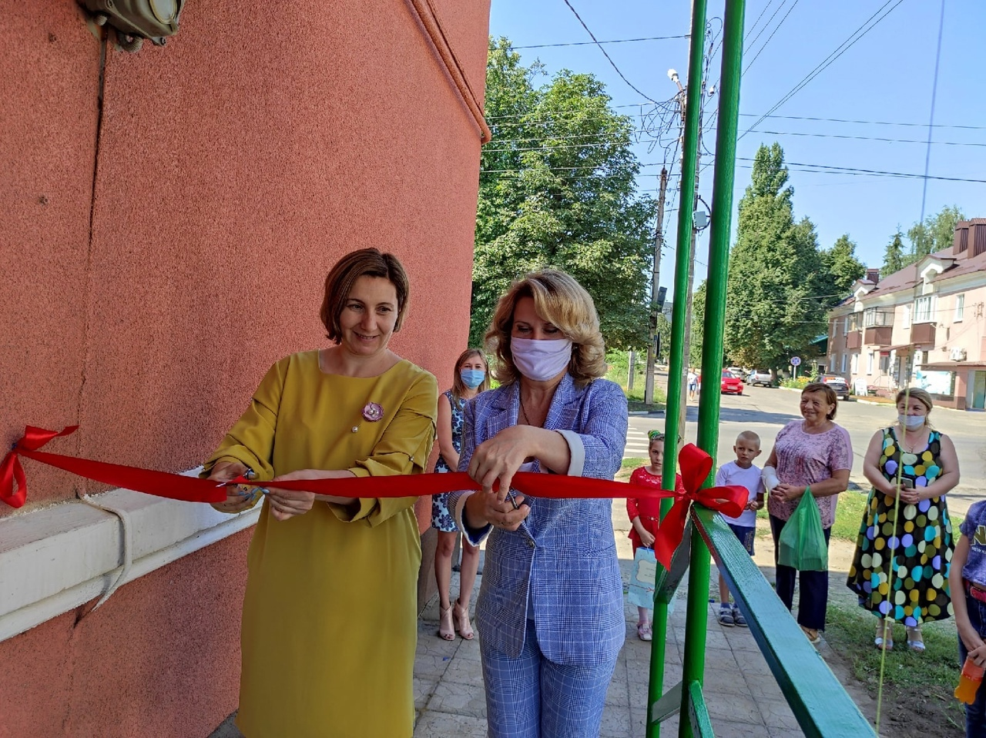](https://adm.rkursk.ru/files/13/images/123317_53_133626.jpg)